2020年秋季博士研究生学位论文答辩关键环节提示

研究生院汇总了答辩准备阶段、论文答辩阶段、答辩后材料整理阶段三个阶段的重点工作提示，请参照执行。
一、答辩准备阶段
1.学生政治面貌发生变更时（如加入中国共产党等）应及时维护学生的政治面貌信息，以免影响学生提交论文。
2.学院应检查并督促专业学位研究生及时上传答辩论文，并根据论文研究领域指派专家参加论文答辩工作。
学院应于2020年12月17日前完成论文答辩的网上指派工作。
3.论文答辩可采取校内公开进行或网络答辩的方式。网络答辩时可通过“腾讯会议”+“微信群视频”进行，其中腾讯会议作为答辩公开、答辩录音采集、论文汇报PPT展示的主要方式使用，微信群视频仅作为专家组评议论文时使用。采用网络时，答辩地点选择“腾讯会议”，并将会议号（9位数字）填写至管理系统，其他信息按照实际情况填写。建议由答辩秘书申请“腾讯会议”，以有利于答辩工作的组织实施。
★网络具体操作方法及要求详见附件。
3.2020年12月18日，研究生院将公示答辩安排。
二、论文答辩阶段
2020年12月19日至20日，研究生论文答辩。现场答辩按照《北京体育大学研究生学位论文答辩工作管理规定》进行，网络答辩时请提前做好以下工作。
1.答辩秘书须提前通过微信添加答辩委员会专家、研究生、导师为好友并根据答辩安排分别建立若干微信答辩工作群（以下简称“答辩群”）。
2.答辩秘书须提前10分钟进入微信答辩群，将腾讯会议邀请码再次转发至答辩群（答辩群为研究生1人、导师1人，答辩专家3人、答辩秘书1人，共6人）。
答辩前5分钟答辩专家组及答辩秘书进入腾讯会议。
3.答辩工作按照《北京体育大学研究生学位论文答辩工作管理规定》进行。答辩秘书对答辩全过程音频录音、微信群视频截图2张、腾讯会议截图1张，具体要求详见附件。
4.答辩完成后，答辩秘书、答辩专家组离开腾讯会议（不是“结束会议”），研究生及导师可继续留在腾讯会议中；答辩秘书邀请答辩专家在微信群视频中对论文进行评议（即微信群视频中仅有3位答辩专家及1位答辩秘书）。
答辩专家对论文及答辩情况进行整体评议（答辩秘书全程录音），使用研究生论文答辩辅助系统进行投票表决。答辩秘书将投票情况截图，并发送至答辩主席。
5.答辩秘书、答辩专家再次进入腾讯会议。答辩委员会论文评阅人、答辩主席分别宣读论文评议书，最后由答辩主席宣读答辩结果。
★网络具体操作方法及要求详见附件。
三、答辩后材料整理阶段
1.2020年12月20日前，答辩秘书须登陆研究生管理系统填写答辩结果（网络答辩的需将上述论文答辩过程的电子材料（含答辩全过程录取1份、腾讯会议截图2张、微信群视频截图1张、投票结果截图1张）提交至学院审核备查，具体电子材料要求详见附件）。
2.2020年12月25日前，研究生及答辩秘书向培养单位提交全部学位申请材料（即培养档案袋标注的材料）及《北京体育大学研究生学位论文答辩意见修改情况表》，论文状态须达到“学生材料院系已确认，并自动生成学位证书编号”。
附件：网络具体操作方法及要求

附件：
网络具体操作方法及要求

注：按照实际工作顺序编写。

一、学院督促专业学位研究生提交答辩论文。
二、学院安排论文答辩工作
1.将确定的论文答辩安排分发至答辩秘书；答辩秘书预定“腾讯会议”，并将会议号报送至学院。
操作A.操作人：答辩秘书
操作对象：腾讯会议
操作目的：预定腾讯会议
（1）下载安装“腾讯会议”（建议答辩秘书安装PC版，PC具有麦克风及音箱（或带线控的耳机也可以），以便完成答辩全过程录音）（https://cloud.tencent.com/act/event/tencentmeeting_free?fromSource=gwzcw.3375071.3375071.3375071&utm_medium=cpc&utm_id=gwzcw.3375071.3375071.3375071）
（2）安装后点击“预定会议”，完成会议预定并向学院报送会议号。
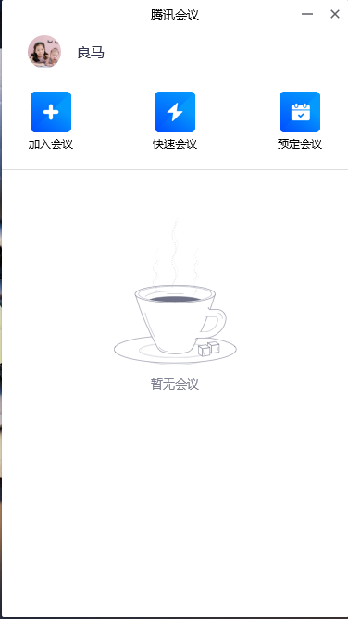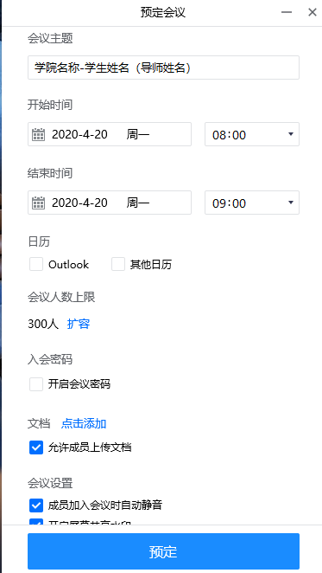
5.点击预定
3.根据实际情况填写开始时间、结束时间
一般设置成1小时
4.勾选这三项
2.会议主题：学院名称-学生姓名（导师姓名），如：管理学院—张三（李四）
1.点击”预定会议”

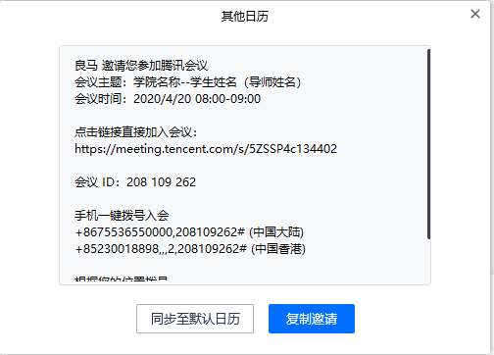
这个就是会议号，是学院需要填写至管理系统的“9位数字”
5.点击“复制邀请”，按照学院要求报送至学院即可。
2.学院在管理系统指派论文答辩安排
操作B.操作人：学院管理员
操作对象：研究生系统
操作目的：报送答辩安排
学院管理员登陆研究生管理系统，点击“论文信息”—“论文综合管理”—“论文状态50”，点击操作。

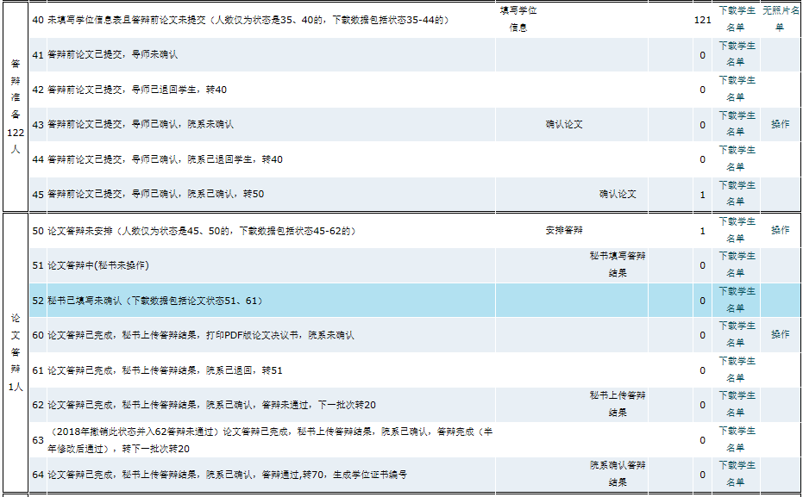
1.点击“操作”开始安排答辩

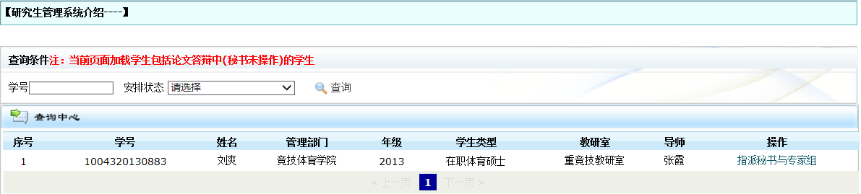
2.点击“指派秘书与专家组”开始安排答辩

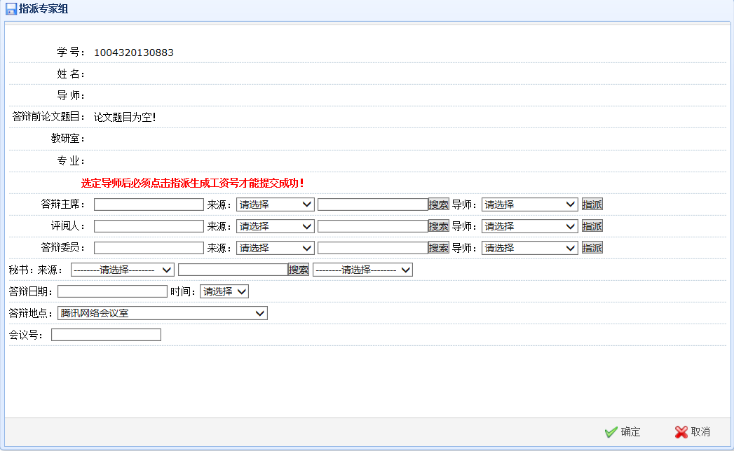
3.按照实际情况填写，最后须点击确认“指派”
4.答辩地点选择“腾讯网络会议室”
（列表的最后一个）
会议号：填写9位数字
三、论文答辩前
答辩秘书添加答辩委员会专家、研究生、导师的微信，组建“答辩群”
操作C.操作人：答辩秘书
操作对象：微信
操作目的：组建答辩群
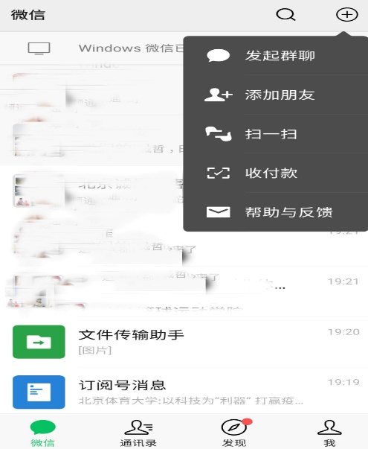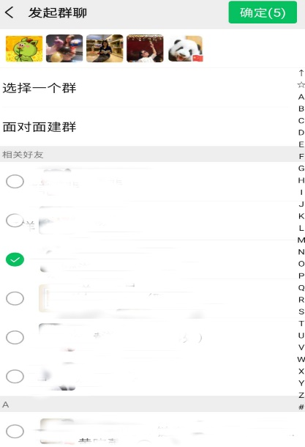
5.点击设置
群内应该是6人
5.点击确定
4.依次选中答辩专家3人、研究生1人、导师1人
3.发起群聊
2.点击添加
1.微信页面

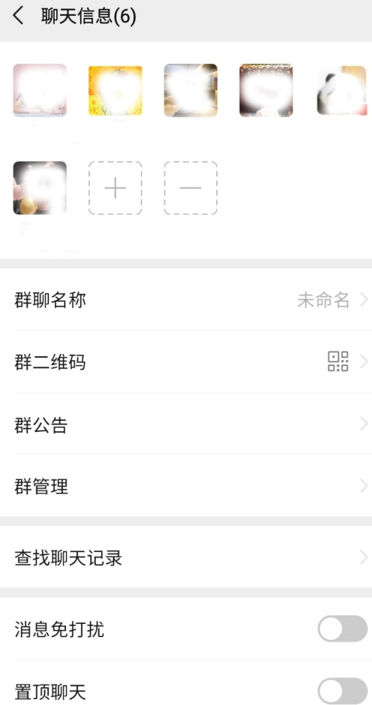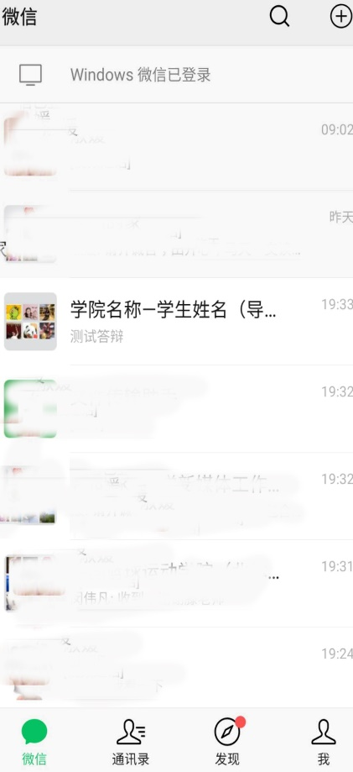
建好的群
8.保存
7.学院名称-学生姓名（导师姓名）
6.修改群名称

操作D.操作人：答辩秘书
操作对象：研究生论文答辩辅助系统
操作目的：论文投票表决
一、登陆方式：直接登陆“表决系统”；或者通过研究生管理系统或学校统一认证登陆，登陆研究生系统后跳转至“表决系统”。
1.推荐使用直接登陆方式（专门为移动端设计）：
网址：http://gra.bsu.edu.cn:88/PS
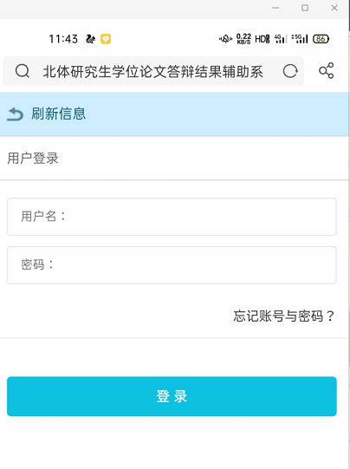
3.仅为“表决系统”使用，即若专家、秘书无待投票论文，则短信发送的账号、密码无法登陆表决系统，提示“没有找到相应的账户”。

注：研究生系统（gra.bsu.edu.cn:88）密码变更为收到的短信密码。

注：若提示号码不正确，可能是由于系统登记的证件号码或手机号有误，请与研究生院联系。
2.研究生系统的用户名、密码
1.网址 http://gra.bsu.edu.cn:88/PS

2.跳转方式：
网址： 研究生系统： http://gra.bsu.edu.cn:88
学校统一身份认证 http://web.bsu.edu.cn
按照账号（一般为工号）、密码（研究生系统与统一认证是不同的密码）进入研究生系统，点击左侧功能模块—辅助系统—投票表决

2-2.PC端“跳转”
2-1.为移动端设计的“跳转”
1.点击“表决系统”

二、投票表决
说明：以下功能移动端与PC端一致，仅以移动端为例进行说明。
强调：以下操作按实际投票顺序进行说明，“未开始上一步”或“上一步未结束时”其他人员将不能进行相关操作，此为系统设置，不是错误问题。

1.投票开始
操作人：答辩秘书
目标：可以开始投票
规则：若拟开始的投票专家中，有专家在其他答辩中投票未结束，则不能开始本场投票。
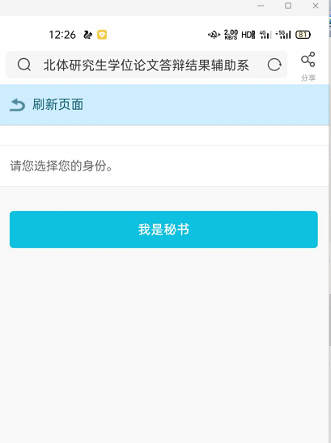
点击“我是秘书”

注：若登陆人员也是专家时，此处会有选择，选择“秘书”即可
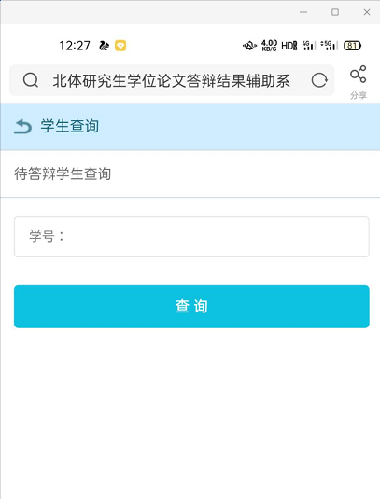
输入待投票学生学号，点击查询

注：若学号不正确（也有可能是学院指派答辩秘书错误），则提示“没有找到要进行答辩的学生”，请与学院管理员联系核实。

注：若拟开始的投票专家中，有专家在其他答辩中投票未结束，则不能开始本场投票。
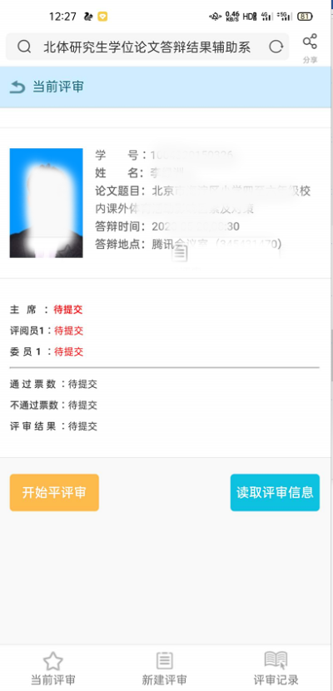
待投票人基本信息
已经完成的“评审记录”
投票结束后相当于“查询学号”
相当于“手动刷新”
点击“开始评审”
当前投票结果（自动刷新）
当前投票状态（自动刷新）

2.专家投票
操作人：答辩专家
目标：进行投票
规则：专家只需填写成绩，0-99分，60分以下为不合格。
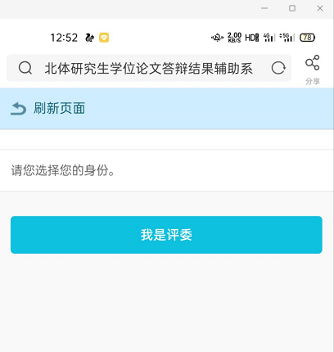
点击“我是评委”

注：若登陆人员也是秘书时，此处会有选择，选择“评委”即可
可手动刷新此页面
此页面为答辩秘书未“开始投票”，或者学院指派答辩专家错误，请与秘书或学院联系
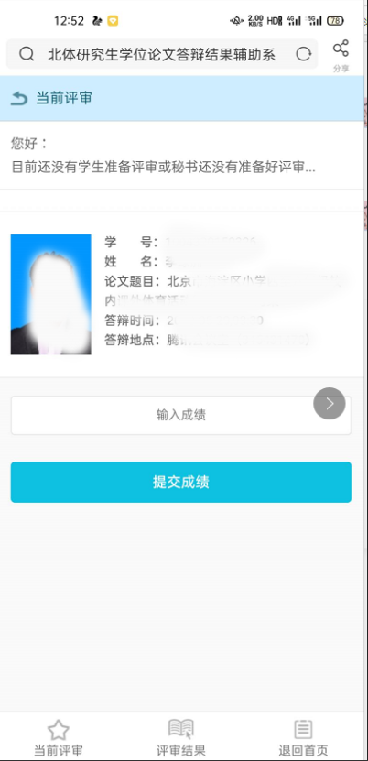
返回
显示已经完成的评审
相当于“手动刷新”
填写成绩（60分以下为不合格），之后点击提交成绩
待投票论文基本信息
此为秘书已操作开始投票的状态
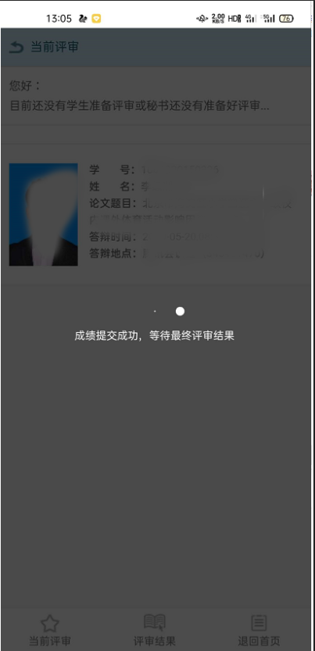
本专家已经提交评审结果，而其他专家未提交评审结果或者秘书未结束投票的状态。
全部完成投票后此页面自动刷新。

注：请在此页面等待其他专家完成评审，不要进行其他操作
3.结束投票
操作人：答辩秘书
目标：投票结束
规则：博士5名专家、硕士3名专家都必须已经完成投票才能结束投票，投票结束后投票结果即已确定，只能查阅投票结果，不能再重新开始投票。
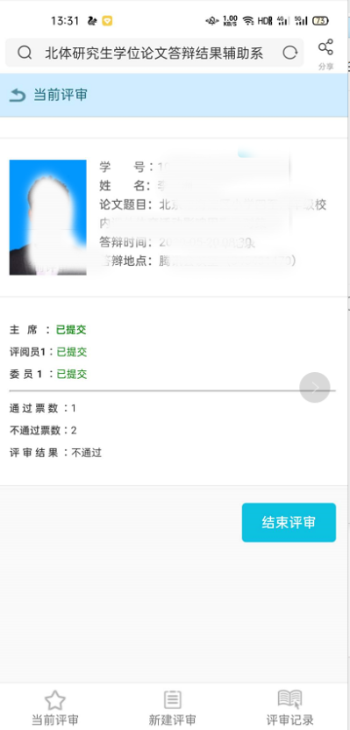
电子材料5：表决票，文件名为“学号_姓名1.mp3”
本页学院盖章后代替原表决票
博士5人、硕士3人都投票后点击“结束评审”
注：结束评审后无法修改。
显示当前的投票结果，自动刷新
也可以点击下方的“当前评审”手动刷新
显示当前投票的论文信息
4.查看投票结果
操作人：答辩秘书、答辩专家
目标：宣布答辩结果，同步更新研究生答辩数据
规则：答辩结果无法再修改
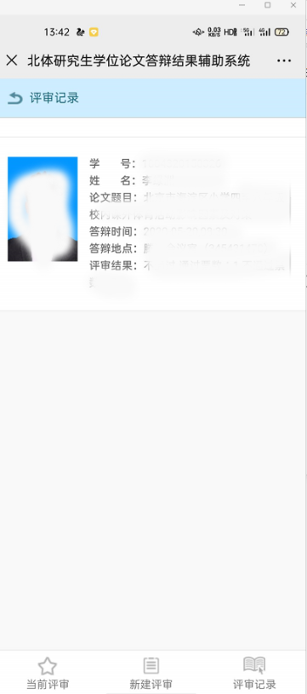
评审专家与秘书此页显示类似，不再单独说明
显示投票结果
若为通过，则同步显示投票成绩，即平均分；不通过则不显示平均分。
秘书点击“结束评审”后，秘书、专家端自动刷新（也可以进行手动刷新）

四、答辩过程
1.答辩前，将“腾讯会议码”再次发送至答辩群，答辩秘书、答辩委员会专家、研究生、导师进入“腾讯会议”。
操作E.操作人：答辩秘书
操作对象：录音，具体方式自定，务必提前测试录音效果（强烈建议使用PC进行录音，以免手机流量或存储容量受限制）
操作目的：答辩全过程录音，备查
电子材料1：MP3格式答辩全程音频文件，文件名为“学号_姓名1.mp3”
2.答辩中
操作F.操作人：答辩的研究生
操作对象：腾讯会议
操作目的：汇报论文，共享屏幕展示PPT，务必提前测试（强烈建议使用PC进行操作，同时准备好手机（须提前存储好PPT）备用）。
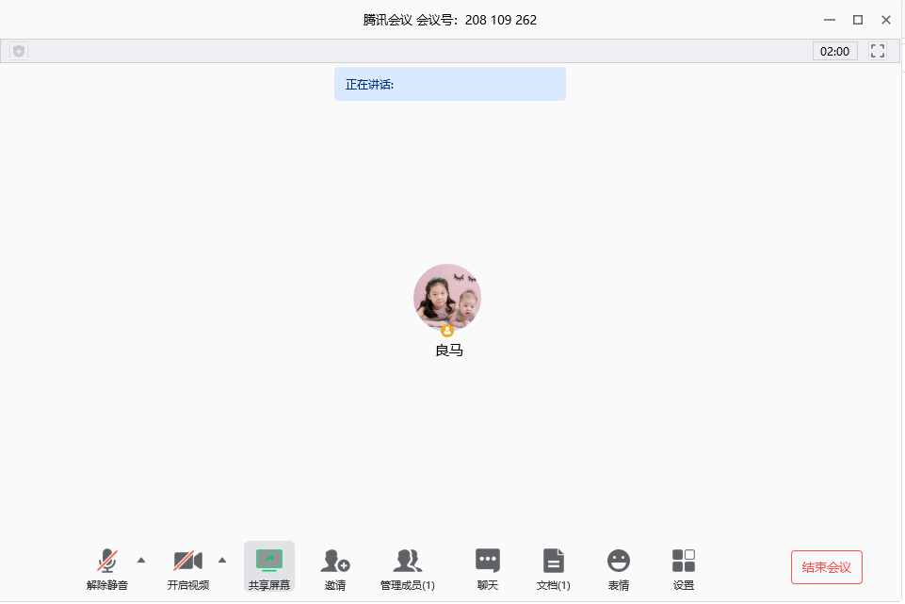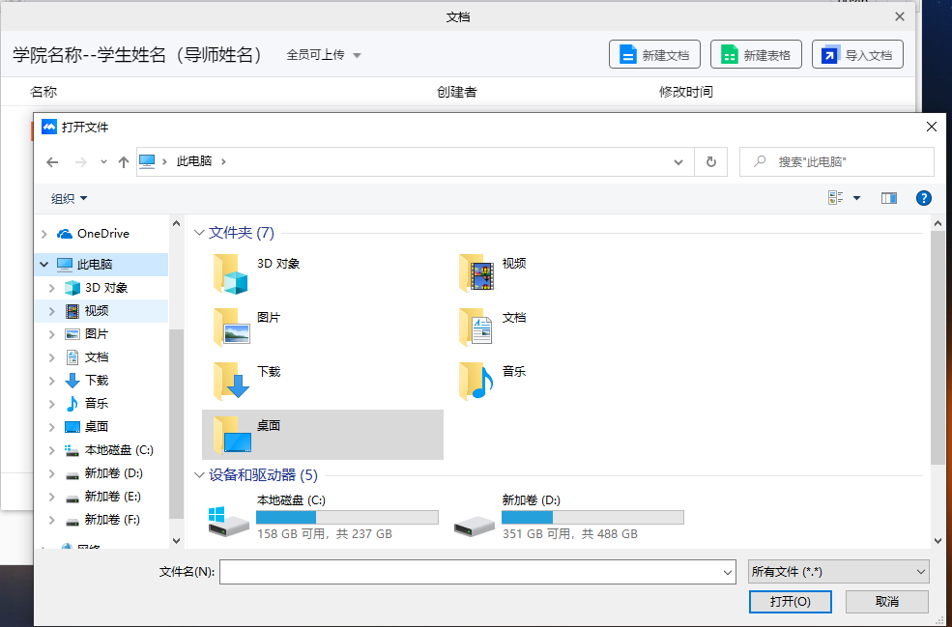
3.点击文档
6.打开
5.选择PPT位置
4.导入文档
2.开启视频
1.解除静音

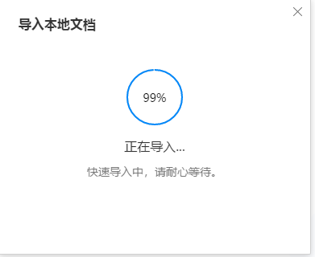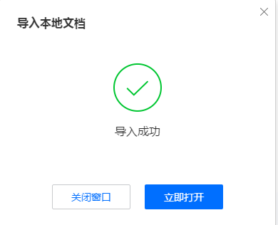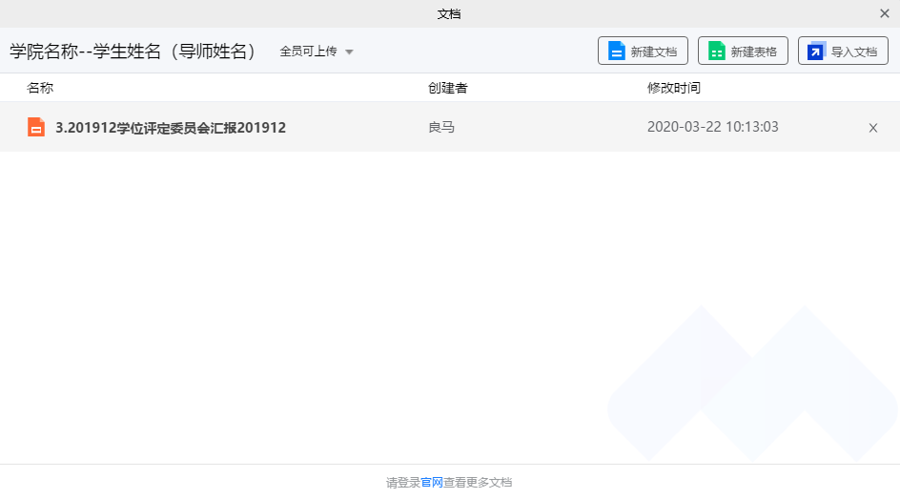
已导入的PPT列表
7.关闭
PPT导入中
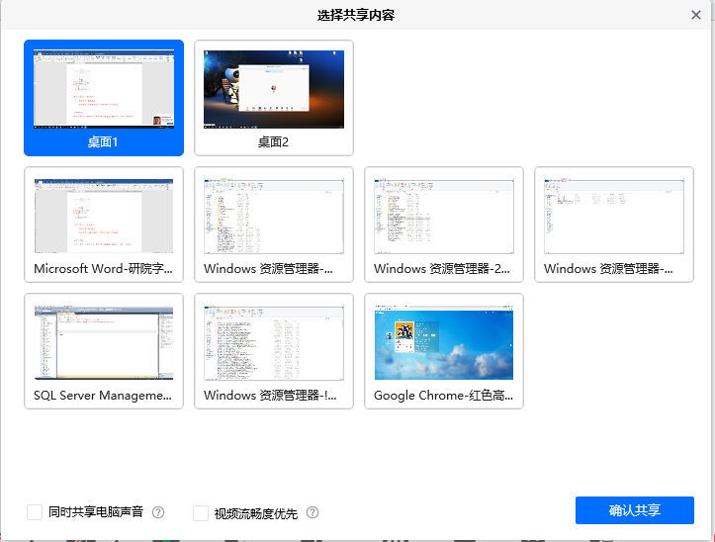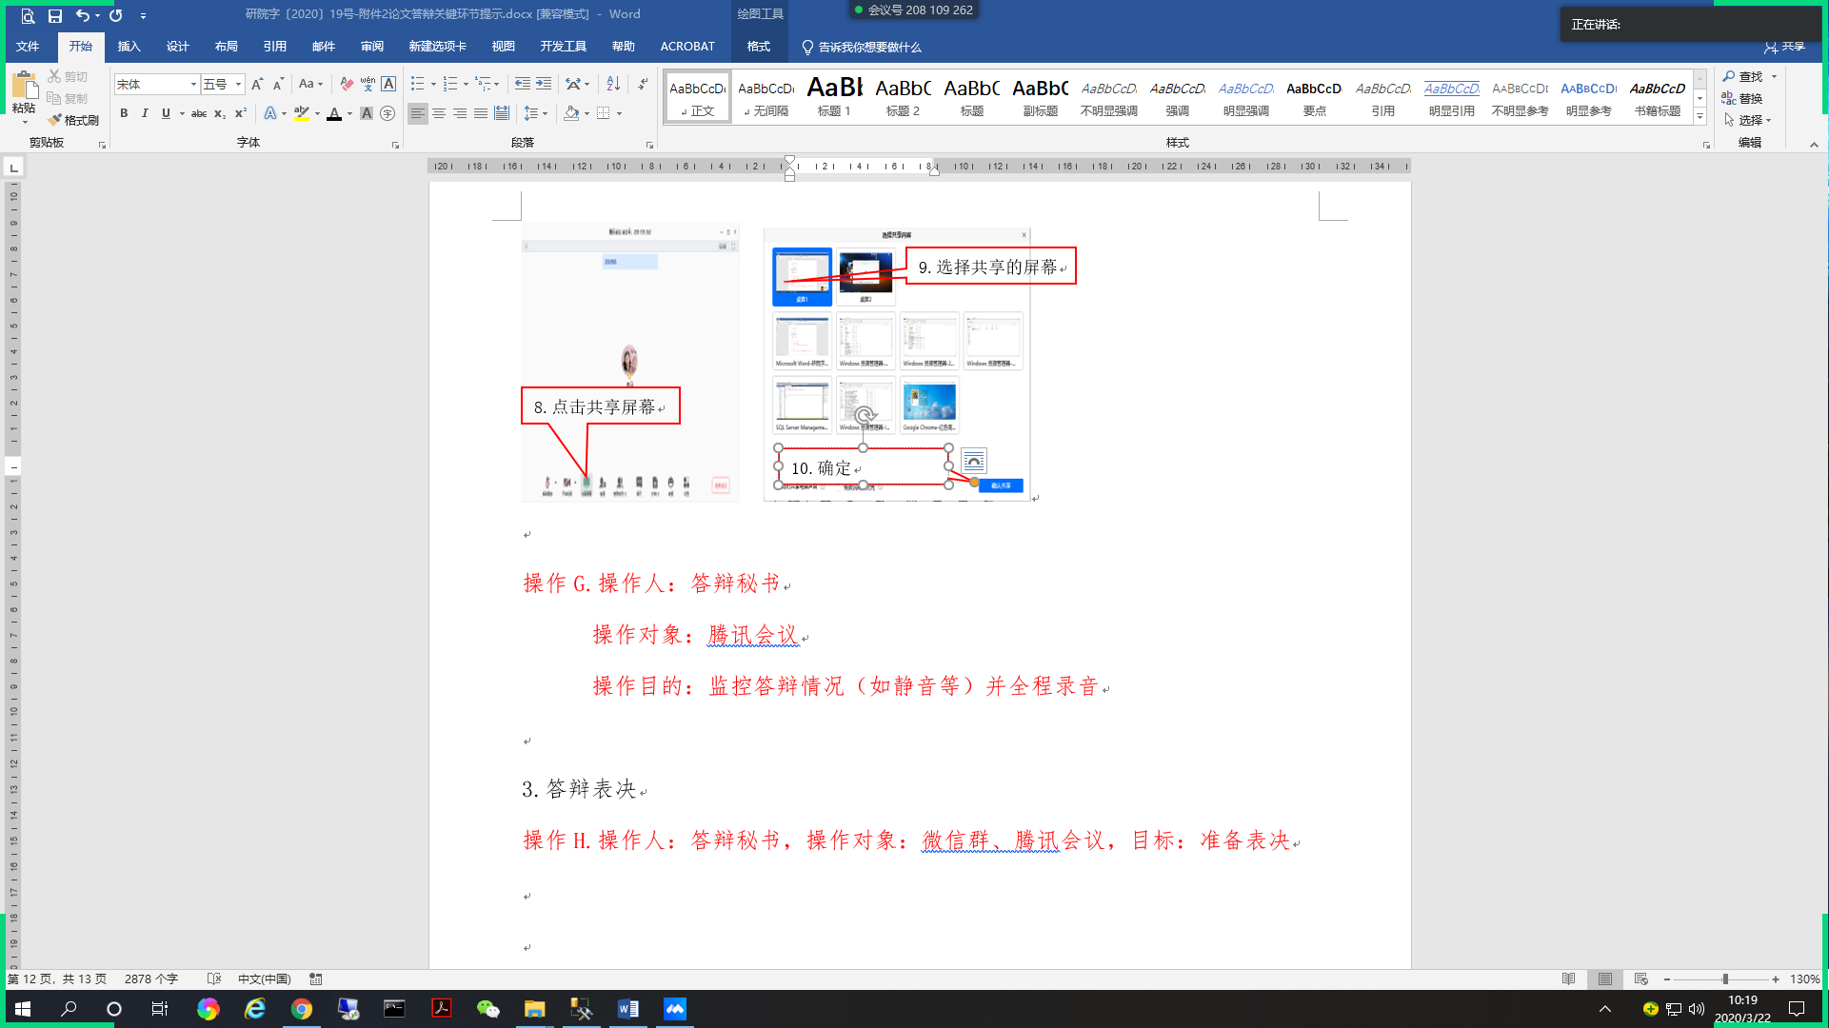
共享的屏幕四周会出现“绿色边框”

之后将打开的PPT拖入到“绿色边框”内即可
10.确定
9.选择共享的屏幕
8.点击共享屏幕

★腾讯会议移动版操作与上述类似（但不能导入PPT）。方法为：先打开存储在手机中的PPT，之后进入腾讯会议并选择共享屏幕，之后再返回PPT页面。

操作G.操作人：答辩秘书
操作对象：腾讯会议
操作目的：监控答辩情况（如静音等）并全程录音
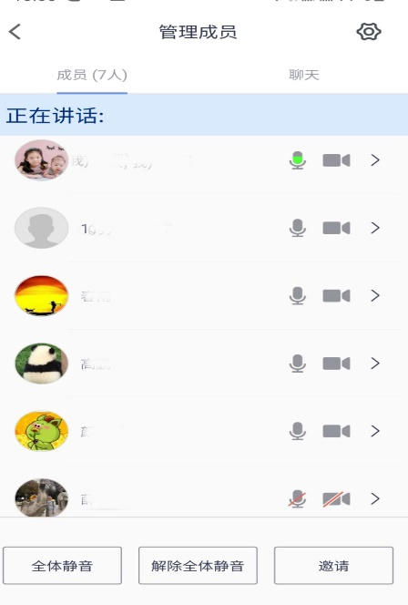
电子材料2：jpg格式答辩专家组截图，文件名为“学号_姓名2.jpg”

可进行相关操作
2.答辩专家3人、秘书1人、研究生1人，导师1人
1.进入成员管理

答辩开始时学生共享的论文PPT首页
电子材料3：jpg格式答辩答辩PPT首页截图，应包含论文题目、学生姓名、导师姓名，文件名为“学号_姓名3.jpg”

3.答辩表决
操作H.操作人：答辩秘书、答辩专家组
操作对象：离开腾讯会议，进入微信群视频
操作目的：对论文及答辩进行评议
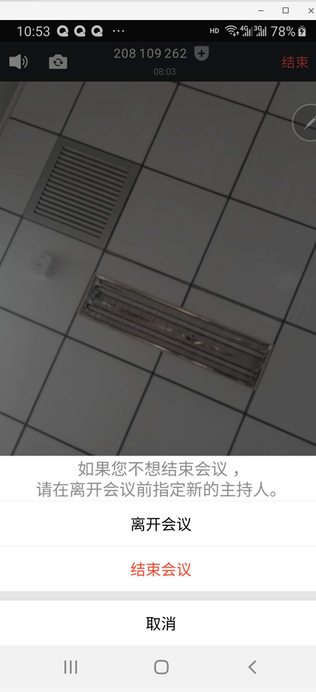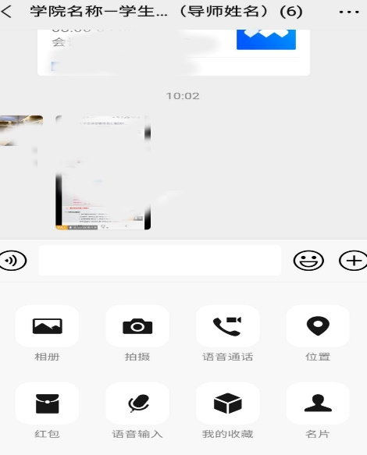
4.点击“视频通话”
3.进入答辩微信群
2.点击离开会议
1.在“腾讯会议”中点击屏幕，之后点击右上角“结束”
7.打开摄像头
开始评议论文
6.点击“开始”
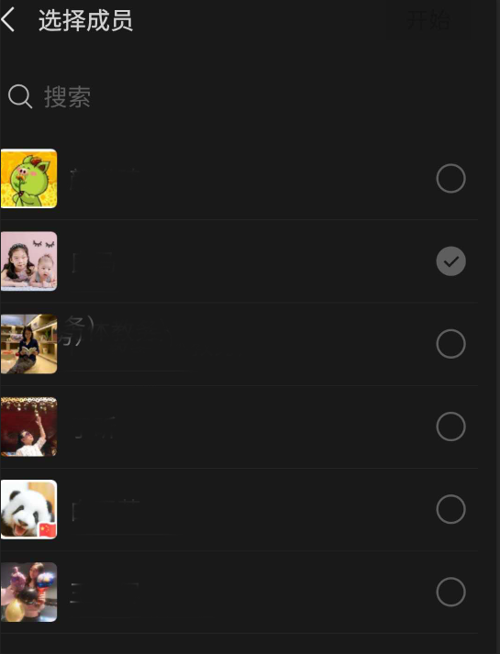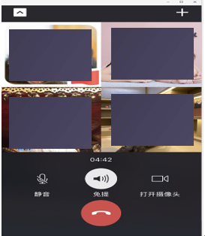
电子材料4：jpg格式答辩评议截图，文件名为“学号_姓名4.jpg”
5.选中答辩委员会3位专家
操作I.操作人：答辩秘书
操作对象：微信发送“问卷星”表决票
操作目的：发、收表决票，投票结果发答辩委员会主席
★问卷星链接须单独私信发送至答辩委员会专家完成投票，秘书录音。
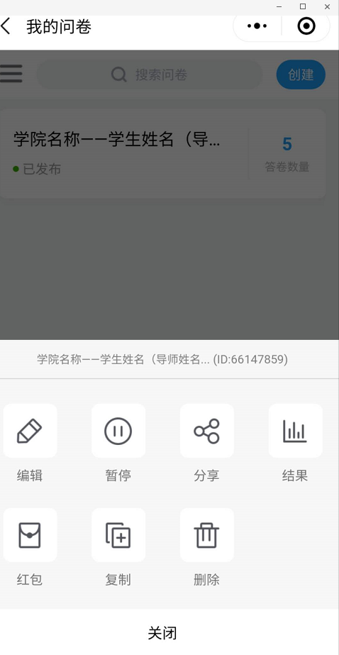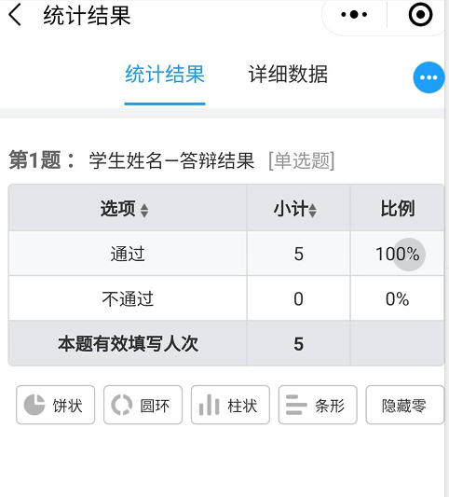
电子材料5：jpg格式答辩结果截图，文件名为“学号_姓名5.jpg”，发送至答辩主席
投票结果
硕士3票
博士5票
2.点击“结果”
1.进入问卷星，点击对应的学生

操作J.操作人：答辩秘书、答辩专家
操作对象：腾讯会议
操作目的：评阅人、答辩主席宣读评阅书，宣布答辩结果

4.答辩完成：退出腾讯会议（即结束会议）
操作K.操作人：答辩秘书
操作对象：研究生系统
操作目的：填写答辩结果（答辩秘书登录管理系统，在“答辩秘书”-“待填写答辩信息”处填写答辩结果及评语）
操作L.操作人：答辩秘书
操作对象：论文答辩音视频电子文件（上述蓝色边框内容）
操作目的：报学院审核汇总
电子材料目录：
1.答辩全过程录音：详见操作E，文件名为“学号_姓名1.mp3”
2.答辩专家及学生导师：详见操作G，文件名为“学号_姓名2.jpg”
3.学生论文PPT首页：详见操作G，文件名为“学号_姓名3.jpg”
4.专家评议：详见操作H，文件名为“学号_姓名4.jpg”
5.答辩结果：详见论文答辩辅助系统使用部分的投票结果，文件名为“学号_姓名5.jpg”

